|  |
| --- |
| Uady |
| **Universidad Autónoma de Yucatán**  **Facultad de Matemáticas**  **Algoritmia** |

**ADA 01: Codificando con Karel**

**Descripción:** Realicetodos los ejercicios de programación con Karel y pegue las imágenes de los resultados: la imagen del código y del mundo final de Karel.

**Manuel Antonio Cituk Martínez**

**ADA:**

**Your First Karel Program:**

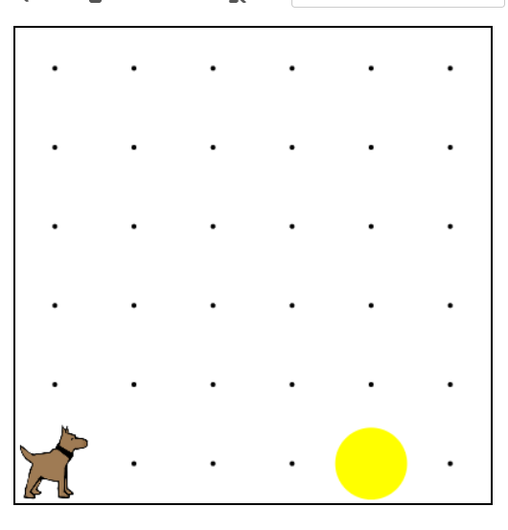

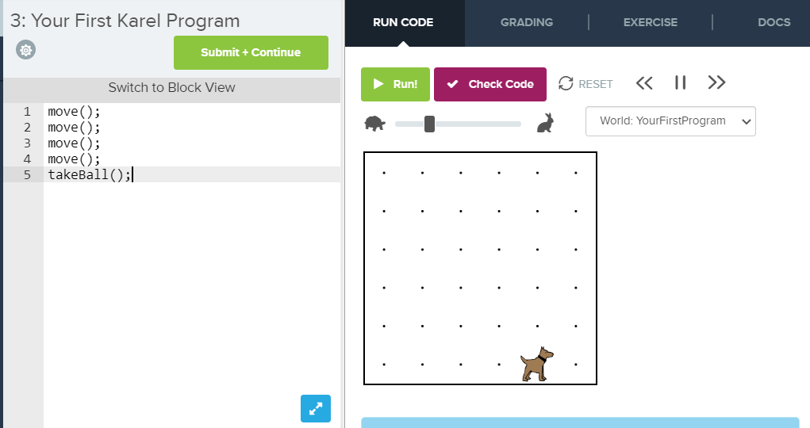

**Short Stack:**

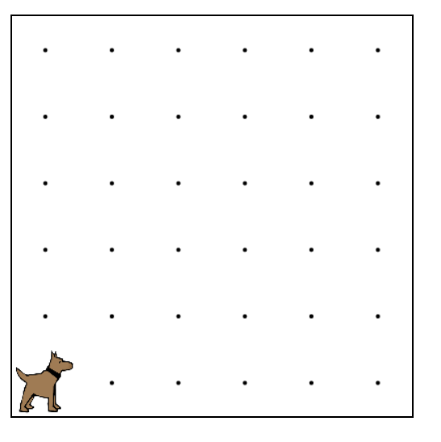

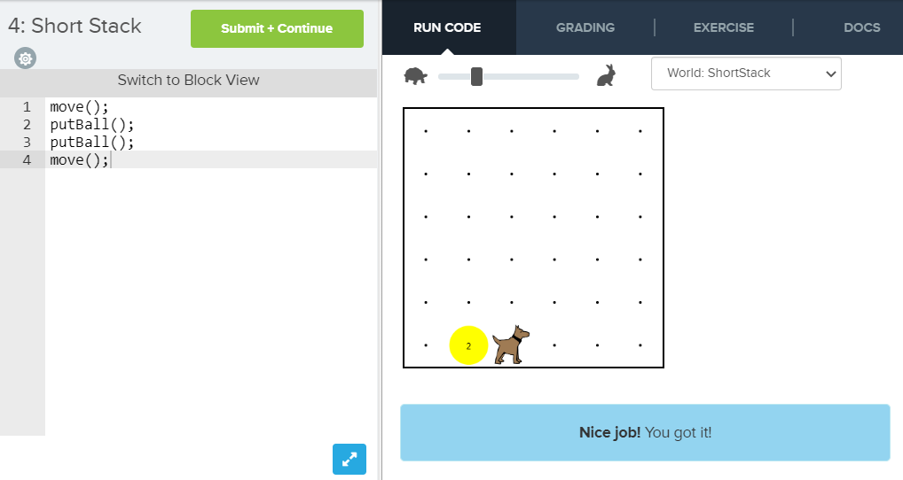

**Make a Tower:**

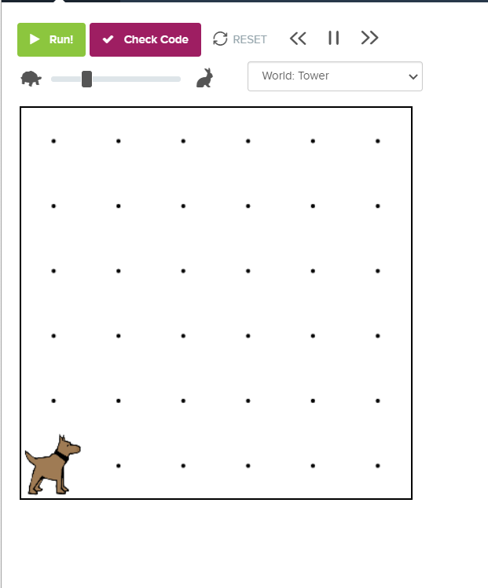

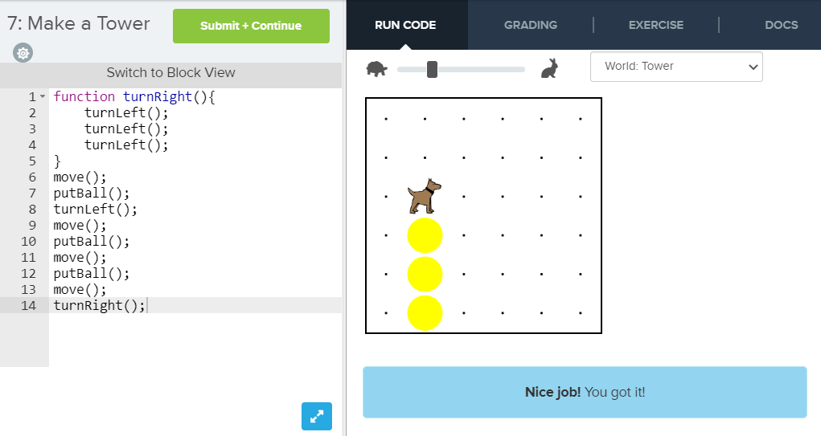

**Pyramid of Karel:**

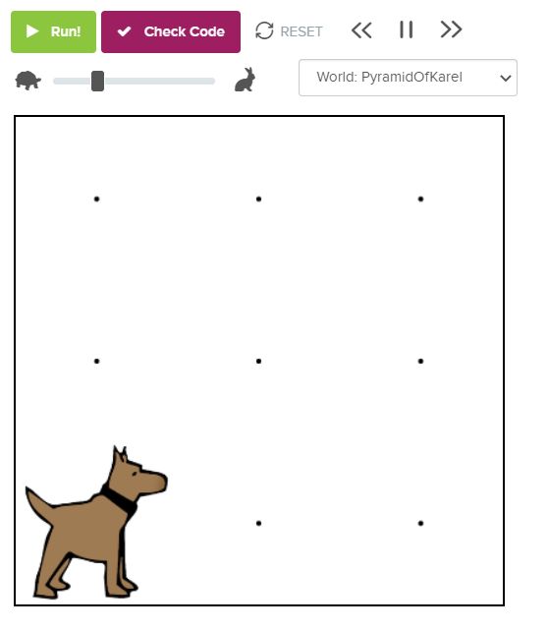

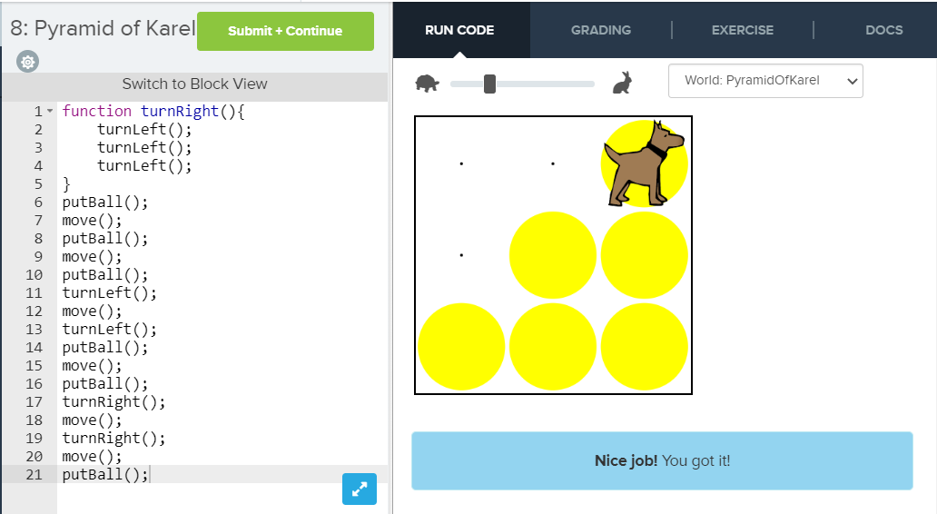

**Make a Karel Program!:**

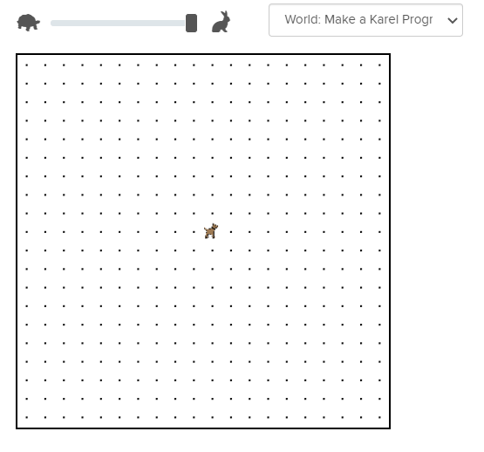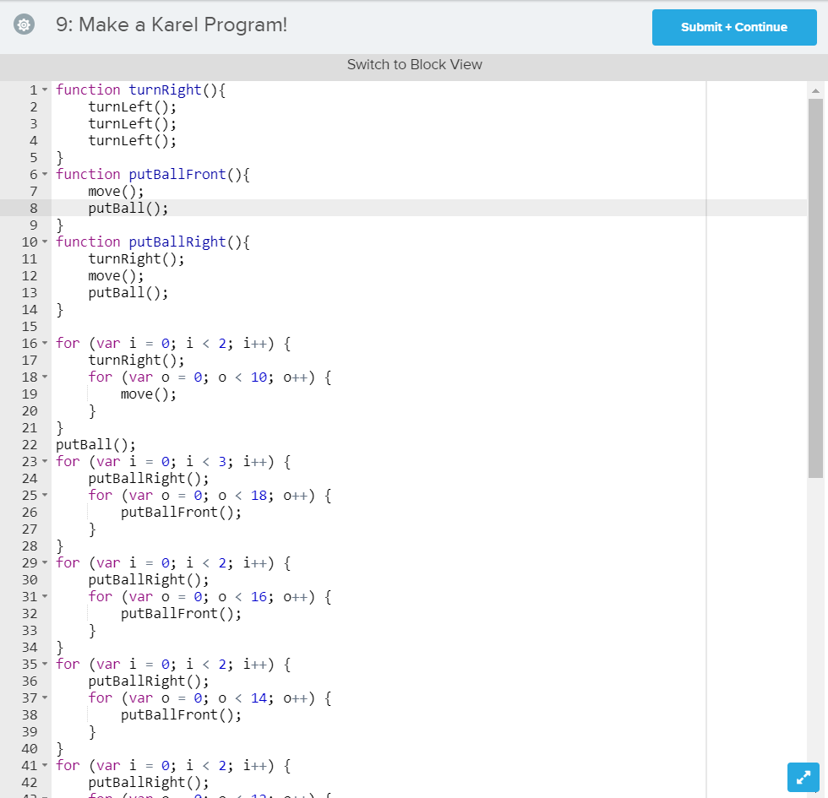

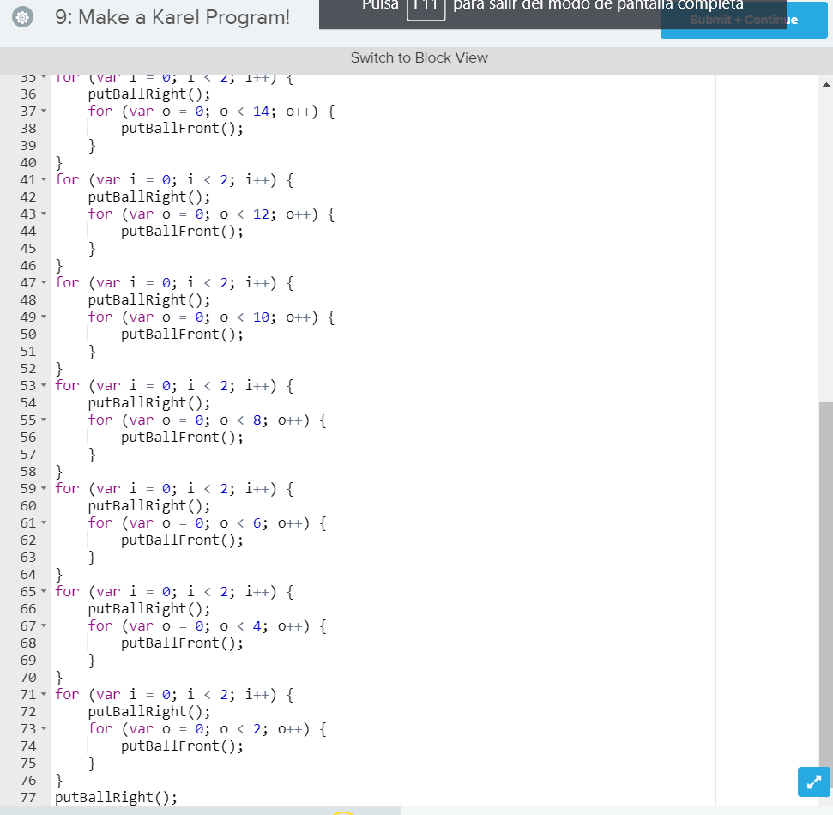

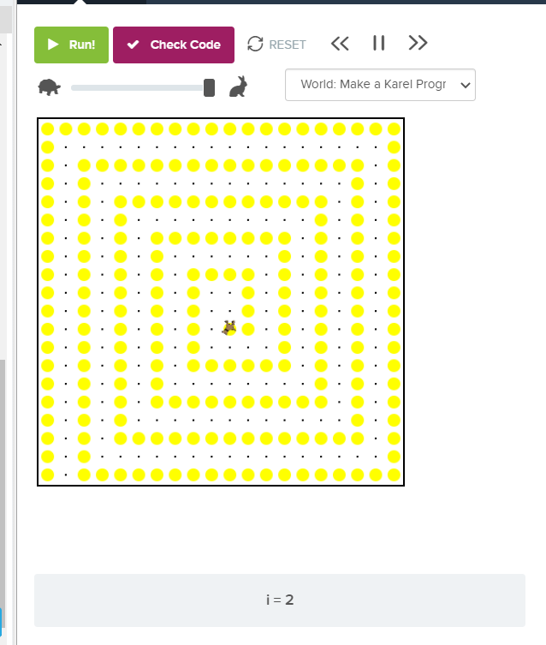

**Nota: En mi primera versión tuve +400 líneas de código, definitivamente usar funciones y ciclos optimiza el desarrollo de un algoritmo/código.**